实时监控端与数据子平台数据传输（树莓派）

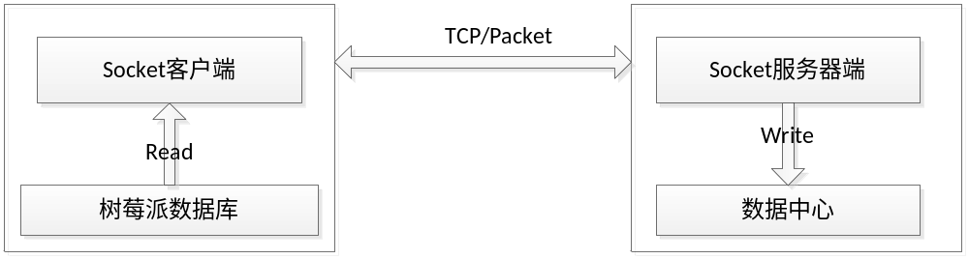图 1 数据传输方式
- 传输流程
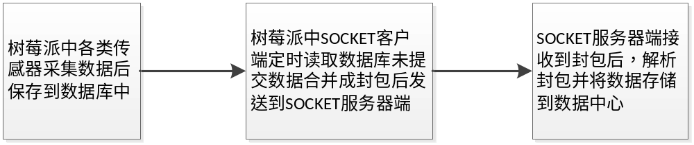
二、封包格式
2.1 所有节点的（一级）封包格式如下：
节点起点#节点终点#封包类型#数据#数据长度#签名
StartNode#EndNode#PacketType#Data#DataLength#SM2(Hash(StartNode#EndNode#PacketType#Data#DataLength))
Data可以根据自己需求定义特性格式，可拓展。Hash就统一 SM3
名称 | 数据类型 | 说明 | 备注
StartNode | String | 开始节点
EndNode | String | 到达节点
PacketType | Int | 封包类型 | 密钥协商（1）  节点注册（11）  设备通知（21）  传感器通知（22）  设备控制（31）  传感器控制 （32）  数据处理（41）  任务 （51）  其它（61）
Data | String | 传输数据内容
DataLength | String | 数据长度
SignInfo | String | 数字签名

2.2 设备通知封包
Data（二级）封包格式如下：
PacketType = 21
Data = ControlName*ControlStatus*ControlMsg (设备级别的通知)
名称 | 数据类型 | 说明 | 备注
ControlName | Int | 通知命令 | 与控制封包一致
ControlStatus | String | 通知状态 | True/False
ControlMsg | String | 通知内容 | 消息

2.3 传感器通知封包
Data（二级）封包格式如下：
PacketType = 22
Data = ControlName*SensorType*SensorCode*ControlStatus*ControlMsg（传感器级别的通知）
名称 | 数据类型 | 说明 | 备注
ControlName | Int | 通知名称 | 与控制封包一致
SensorType | Int | 传感器类型
SensorCode | String | 传感器编号
ControlStatus | String | 通知状态 | True/False
ControlMsg | String | 通知内容 | 消息

2.4 设备控制封包
问题：设备添加时EndNode是什么？
Data（二级）封包格式如下：
PacketType = 31
Data = ControlName*ControlData(设备级别的操作)
名称 | 数据类型 | 说明 | 备注
ControlName | Int | 控制命令 | 1到99
ControlData | String | 控制参数

设备控制命令集：
ControlName值 | 控制名称 | ControlData控制参数 | 备注
1 | 关机 | 无
2 | 重启 | 无

2.5 传感器控制封包
Data（二级）封包格式如下：
PacketType = 32
Data = ControlName*SensorType*SensorCode*SensorPins*ControlData（传感器级别的操作）
名称 | 数据类型 | 说明 | 备注
ControlName | Int | 控制命令 | 1到99
SensorType | Int | 传感器类型
SensorCode | String | 传感器编号
SensorPins | String | 传感器引脚
ControlData | String | 控制参数

Led灯控制命令集：
ControlName值 | 控制名称 | ControlData控制参数 | 备注
1 | 开始 | （xxxx） | 基本命令
2 | 重置 | （enable,acqfre,rediscount,parameters） | 基本命令
3 | 停止 | 无 | 基本命令
11 | 开关灯 | （亮度）注：0关 1开 | 特别命令
12 | 调节亮度 | （亮度）注：0~1之间 | 特别命令

传感器类型如下：
取值 | 传感器 | 说明
1 | activebuzzer | 蜂鸣器
2 | aroadtracing | 寻迹
3 | dht11 | 温湿度
4 | fire | 火焰
5 | human | 人体红外线
6 | infraredemission | 红外发送
7 | infraredreception | 红外接收
8 | light | 光照
9 | obstacleavoidance | 避障
10 | rain | 雨滴
11 | smoke | 烟雾
12 | soil | 土壤
13 | sound | 声音
14 | ultrasonic | 超声波
15 | led | Led灯
16 | rgbled | RgbLed灯(彩色)
17 | relay | 继电器
18 | current | 电流传感器

2.6 数据处理封包
Data（二级）封包格式如下：
PacketType = 41
StartNode#EndNode#PacketType#Data#DataLength#Sign
Data = SensorType*SensorCode*ControlData（传感器级别的操作）
名称 | 数据类型 | 说明 | 备注
SensorType | Int | 传感器类型
SensorData | String | 插入的表数据

表名如下：
取值 | 传感器 | 说明
1 | activebuzzer | 蜂鸣器
2 | aroadtracing | 寻迹
3 | dht11 | 温湿度
4 | fire | 火焰
5 | human | 人体红外线
6 | infraredemission | 红外发送
7 | infraredreception | 红外接收
8 | light | 光照
9 | obstacleavoidance | 避障
10 | rain | 雨滴
11 | smoke | 烟雾
12 | soil | 土壤
13 | sound | 声音
14 | ultrasonic | 超声波
15 | led | Led灯
16 | rgbled | RgbLed灯(彩色)
17 | relay | 继电器
18 | current | 电流传感器
50 | equipments | 设备表
51 | propertymapping | 设置表

